**LA FAMILLE EN FRANCE - CULTURE**

**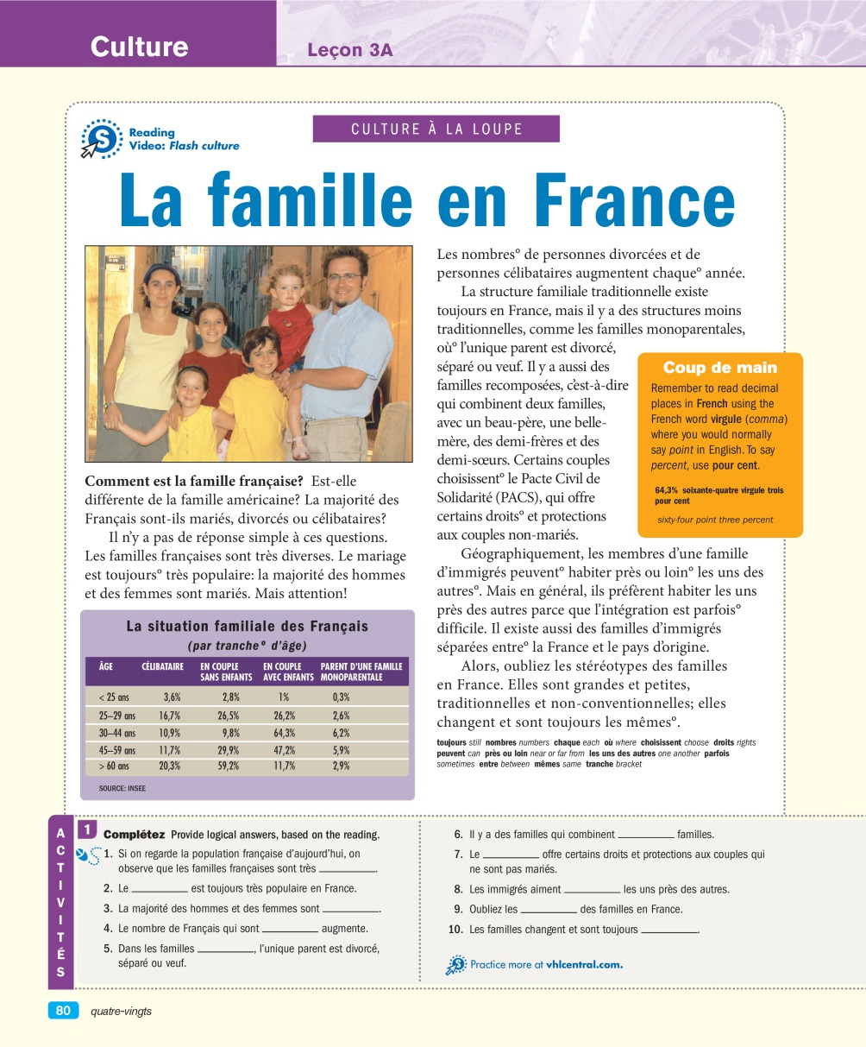  
‘**

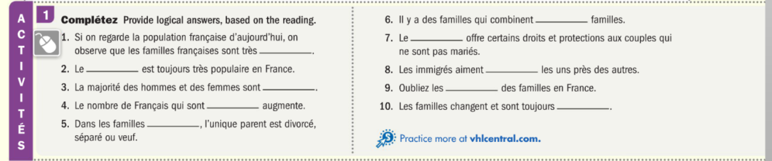

**I/ Complétez**

1. **Si on regarde la population française d'aujourd'hui, on observe que les familles françaises sont très .**
2. **Le  est toujours très populaire en France.**
3. **La majorité des hommes et des femmes sont .**
4. **Le nombre de Français qui sont  augmente.**
5. **Dans les familles , l'unique parent est divorcé, séparé ou veuf.**
6. **Il y a des familles qui combinent  familles.**
7. **Le  offre certains droits et protections aux couples qui ne sont pas mariés.**
8. **Les immigrés aiment  les uns près des autres.**
9. **Oubliez les  des familles en France.**
10. **Les familles changent et sont toujours .**

**II/ Choisissez**

**Questions**

** Les familles suisses sont très diverses.**

** Les familles françaises sont très similaires.**

** Les familles françaises sont très diverses.**

** 26,5% des 25-29 ans sont célibataires.**

** 16,7% des 25-29 ans sont célibataires.**

** 10,9% des 25-29 ans sont célibataires.**

** Le beau-père, la belle-mère, le beau-frère et la belle-sœur sont des membres d'une famille à deux familles.**

** Le beau-père, la belle-mère, le beau-frère et la demi-sœur sont des membres d'une famille à deux familles.**

** Le beau-père, la belle-mère, le demi-frère et la demi-sœur sont des membres d'une famille à deux familles.**



** Le mariage est très populaire.**

** Le mariage n'est pas populaire.**

** Le mariage n'est pas conventionnel.**

** PACS signifie Parc d'Activité des Communautés et Sociétés.**

** PACS signifie Pacte Civil de Solidarité.**

** PACS signifie Population Active Centre et Sécurité.**

** La famille traditionnelle n'existe plus en France.**

** La famille traditionnelle existe de moins en moins en France.**

** La famille traditionnelle existe toujours en France.**

** Le nombre de divorcés et de célibataires augmente chaque année.**

** Le nombre de divorcés et de célibataires augmente chaque mois.**

** Le nombre de divorcés augmente et le nombre de célibataires baisse (*decreases*) chaque année.**

** Les couples qui ont le PACS sont mariés.**

** Les couples qui ont le PACS ont certains droits et protections.**

** Les couples qui ont le PACS ont tous les droits et protections du mariage.**